(Изображение доступно по ссылке: https://disk.yandex.ru/d/tbPADLsMcsXQnQ)

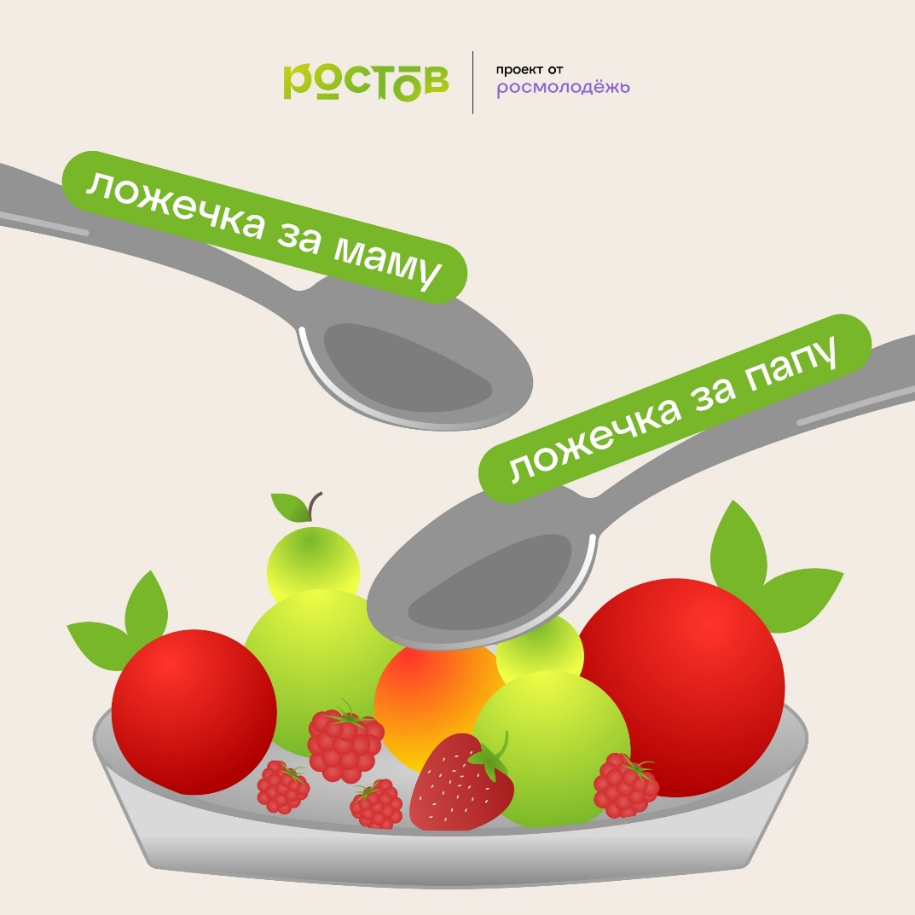

Ложечку за маму, ложечку за папу. Заявочку на форум!

Активно идёт приём заявок на форум «Ростов», и ты точно должен быть в списке участников.

Что нужно сделать:
— Подать заявку на участие в любом из треков
— Ждать результатов

Для тех, кто хочет окунуться в атмосферу будущего, мы напомним. Форум пройдёт по 5 ключевым направлениям:
— Бизнес;
— Лидеры;
— Кадры;
— АПК;
— Проекты для села.

Регистрация открыта до 8 июля — не тяни, успей подать заявку на «Ростов»: https://clck.ru/3MtsEf

#Ростов2025 #Росмолодёжь

